電腦設備使用及關機程序
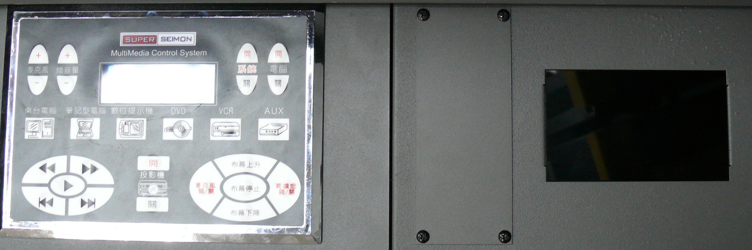 | 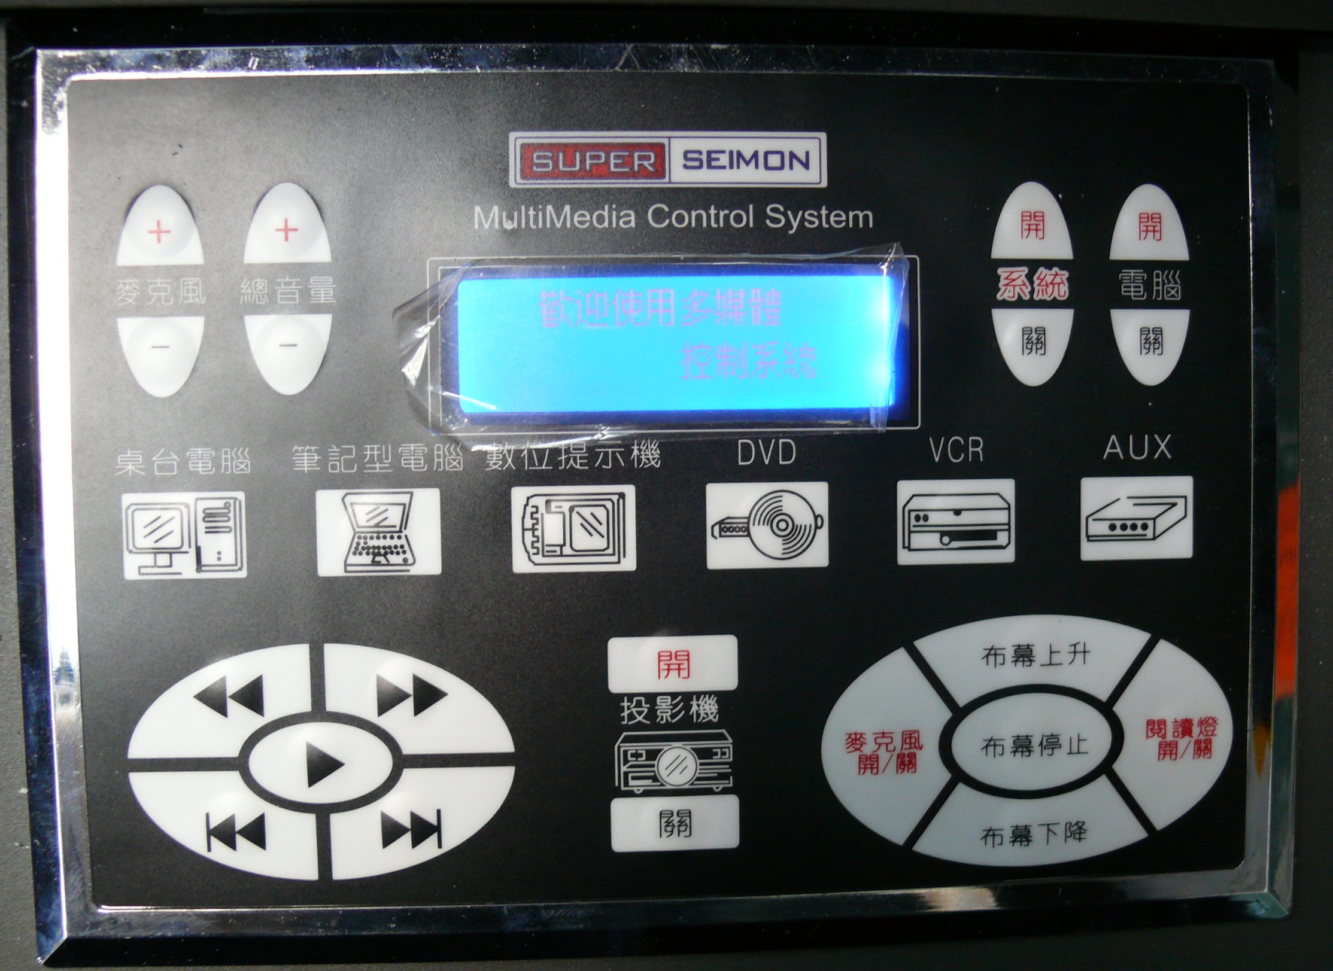
<<電腦設備使用－開 機 程 序：>>  過卡，5-10秒後，出現『歡迎使用多媒體控制系統』  系統 開，5-10秒後，出現『投影輸出./桌台電腦』  電腦 開，5-10秒後，出現『Window 畫面』  投影機 開，5秒後，出現『單槍燈光』  註：布幕升降開關在黑板旁，若無法動作，請先拔布幕插頭，待30秒後插回布幕電源即可使用。 | <<電腦設備使用－關 機 程 序：>>  投影機 關，單槍燈光熄滅  電腦 關，待電腦關機後  系統 關，出現『延遲關機』  過卡，離開系統  註：若投影機無法關閉，先按 開 再按 關

電腦設備使用及關機程序
<<電腦設備使用－開 機 程 序：>>  過卡，5-10秒後，出現『歡迎使用多媒體控制系統』  系統 開，5-10秒後，出現『投影輸出./桌台電腦』  電腦 開，5-10秒後，出現『Window 畫面』  投影機 開，5秒後，出現『單槍燈光』  註：布幕升降開關在黑板旁，若無法動作，請先拔布幕插頭，待30秒後插回布幕電源即可使用。 | <<電腦設備使用－關 機 程 序：>>  投影機 關，單槍燈光熄滅  電腦 關，待電腦關機後  系統 關，出現『延遲關機』  過卡，離開系統  註：若投影機無法關閉，先按 開 再按 關

外接設備使用及關機程序
<<外接設備使用－開 機 程 序：>>  過卡，5-10秒後，出現『歡迎使用多媒體控制系統』  系統 開，5-10秒後，出現『投影輸出./桌台電腦』  選用外接設備(NB；DVD；數位提示.等)面板按鍵  投影機 開，5秒後，出現『單槍燈光』  註：布幕升降開關在黑板旁，若無法動作，請先拔布幕插頭，待30秒後插回布幕電源即可使用。 | <<外接設備使用－關 機 程 序：>>  投影機 關，單槍燈光熄滅  按 桌台電腦 － 設回電腦啟動模式  系統 關，出現『延遲關機』  過卡，離開系統  註：若投影機無法關閉，先按 開 再按 關

外接設備使用及關機程序
<<外接設備使用－開 機 程 序：>>  過卡，5-10秒後，出現『歡迎使用多媒體控制系統』  系統 開，5-10秒後，出現『投影輸出./桌台電腦』  選用外接設備(NB；DVD；數位提示.等)面板按鍵  投影機 開，5秒後，出現『單槍燈光』  註：布幕升降開關在黑板旁，若無法動作，請先拔布幕插頭，待30秒後插回布幕電源即可使用。 | <<外接設備使用－關 機 程 序：>>  投影機 關，單槍燈光熄滅  按 桌台電腦 － 設回電腦啟動模式  系統 關，出現『延遲關機』  過卡，離開系統  註：若投影機無法關閉，先按 開 再按 關

